php介绍 2
简介与历史 2
应用领域： 2
php运行环境 3
php语言运行原理 3
安装apache： 3
PHP的命令行运行模式（独立运行）： 6
配置apache以运行php网页 7
配置php的基本运行环境 8
确定php配置文件（php.ini）的位置： 8
配置时区： 9
设置环境变量 10
检测apache配置文件语法 11
配置数据库连接机制 11
安装mysql数据库 13
虚拟主机配置 21
端口监听： 21
主机配置关键项 22
配置文件夹访问权限 23
主机别名设置 25
文件夹访问控制的文件控制方式 25
目录别名设置Alias 26
多站点配置： 27

php介绍

简介与历史
- 缩写：Personal Home Page ==>>PHP：HypeText Preprocessor
- 历史
  - 1995PHP/FI，Rasmus Lorderf，Personal Home Page
  - 1997PHP/FI2.0，1998PHP3，2000PHP4，2005PHP5

应用领域：
web服务器端脚本：就是我们最常用的用来“生成”网页的程序脚本——所谓web开发。
命令行脚本：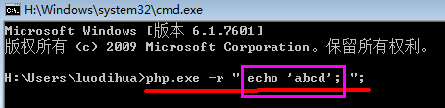
应用程序图形界面：就是指可以做出window窗口的软件（界面），比如计算器，画图板

php运行环境

php语言运行原理
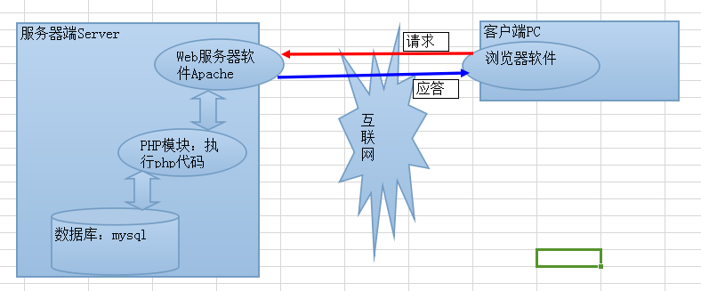

客户端技术： 服务器端技术：
html web服务器软件： 服务器端语言： 数据库：
css Apache PHP Mysql
javascript IIS Java Mssql
......... ...... .....
实际上，apache可以独立运行，php也是可独立运行的，mysql同样可以。

安装apache：
要求：
1，不要安装到有中文的目录中：

2，尽量将apache，php，mysql安装到一个总的目录，便于管理。
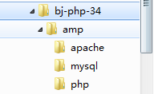
3，尽量将之前安装的amp集成安装环境删除，并删除已经配置的环境变量：
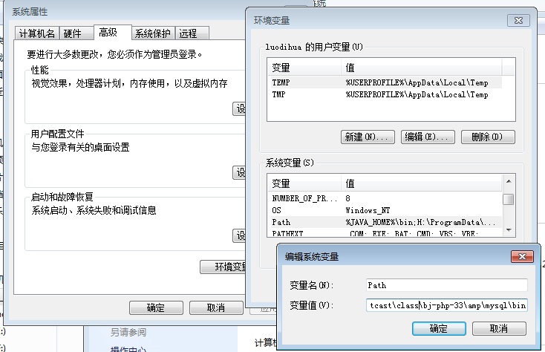

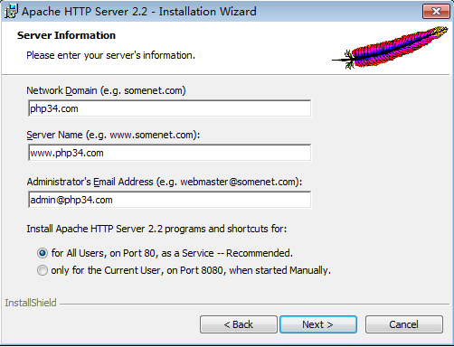

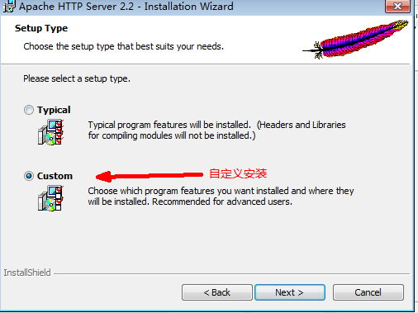
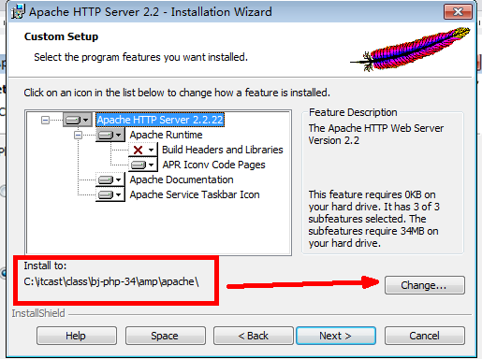
完成之后：
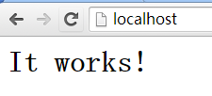
apache安装后的默认主页（站点）的位置为：
apache的安装位置/htdocs/

localhost:是一个特殊域名（站点），其本身就代表“本机服务器”
127.0.0.1是一个特殊IP地址，代表“本机服务器”

如果输入的是常规性域名，比如：www.php34.com
此时，浏览器就会先找该域名对应的IP地址，找到IP之后，再去“请求该IP所代表的服务器”——网络上，只有IP才能真正确定一台电脑（服务器）的准确位置。
此时就需要将该域名“转换”为IP。这个转换的过程，就称为“域名解析”。
互联网上，有很多很多的这种专门解析域名的服务器：DNS服务器（域名解析服务器）
对于开发环境，我们常常并没有（也不需要）专门的域名解析服务器，而是使用一个简单的文本文件来解析域名：规则非常简单，就是一个域名对应一个IP，如下所示：
192.168.1.1 www.abc.com
192.168.1.100 www.php.com
。。。。。。。。
该文本文件就是操作系统的hosts文件（也是系统文件），位置在这里：
window操作系统目录/system32/drivers/etc/hosts
注意：
1，hosts就是文件名，它没有后缀。但它是纯文本文件
2，它是系统文件，需要管理员身份才能修改（win7，win8）
2.1：先用管理员身份打开编辑器（记事本，Editplus，.....）
2.2：在该编辑器中打开hosts文件
2.3：修改，保存。

PHP的命令行运行模式（独立运行）：
php语言包，无需安装，可直接copy作为一个文件夹放得合适的位置。

php语言模块中有一个可执行文件，为php.exe，它就可以用来“运行php代码”。
php.exe所在的位置：就在php的语言包文件夹的根目录。
php模块独立运行php代码，有两种方式（注意都是在cmd命令行中）：
- 运行php文件：php.exe -f "php文件路径"
这两种写法不行（无法确定php.exe或php文件的路径）：
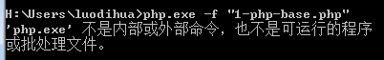
只有确定这两个位置才可以行：
- 运行php代码：php.exe -r "php脚本代码"

配置apache以运行php网页
初始apache安装完之后，其配置项还不能运行php脚本（代码）。
我们需要对apache进行自定义配置，以完成该目标：运行php脚本。
apache配置文件所在位置：
apche安装目录/conf/
主配置文件为：httpd.conf

apache的功能是以“模块化”的方式来运行的，其中有很多默认的功能模块
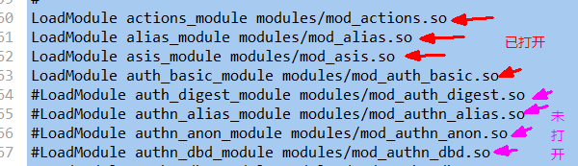
那么，php其实也是作为apache的其中一个功能模块而已！
但我们得自己去配置（无默认配置代码）。
代码如下：
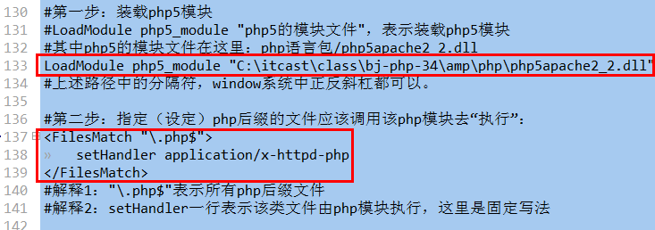
配置文件修改后，需要重启apache。
其中第二步，还有另一个方式：
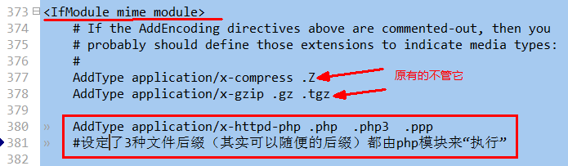

配置php的基本运行环境

php的配置文件是：
php语言包/php.ini
实际上，php初始语言包，提供了2个推荐配置文件：
我们只要拿其中一个修改其后缀就可以了。


确定php配置文件（php.ini）的位置：
使用一个简单的php网页，其中只有一行代码：
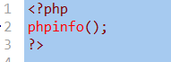
运行后看到：
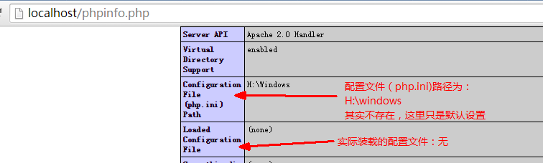
于是，我们可以在apache的配置文件中，来指定php.ini的位置：
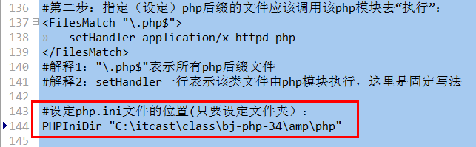
再重启apache，运行phpinfo.php，结果为：
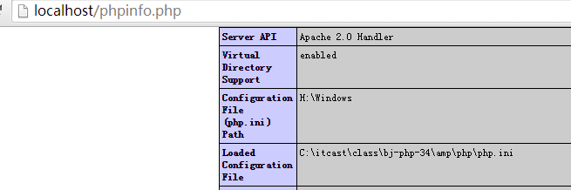

配置时区：
根据关键字timezone找到配置行：
初始：
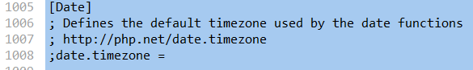
修改为：
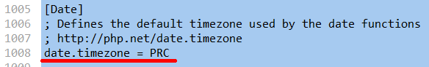

设置环境变量
所谓设置环境变量，就是将常用的一些命令的位置，加入到操作系统的path路径设置中去。
我们通常可以加入以下：
apache的bin目录：（假设）C:\itcast\class\bj-php-34\amp\apache\bin
mysql的bin目录：（假设）C:\itcast\class\bj-php-34\amp\mysql\bin

计算机〉属性〉高级系统设置〉高级〉环境变量〉系统变量〉path〉编辑： 添加上述目录，用英文分号分开。
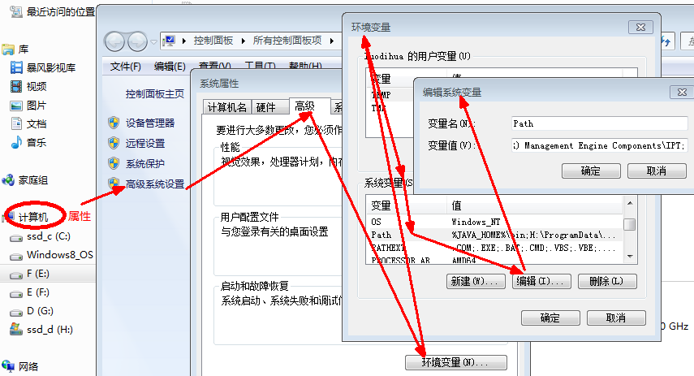

检测apache配置文件语法
使用apache/bin/目录中的httpd.exe命令，可以检测apache的配置文件中的语法问题。
使用形式如下：
httpd.exe -t
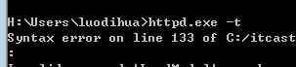

配置数据库连接机制
初始执行连接数据库的代码：
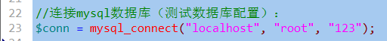
执行结果为：
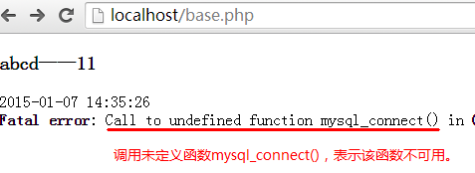

实际桑，php虽然本身是作为apache的一个模块，被apache调用，
但是，php作为一个完整的语言包，其内部又是有很多个“子模块”构成。
php中的模块配置如下（在php.ini文件中）：
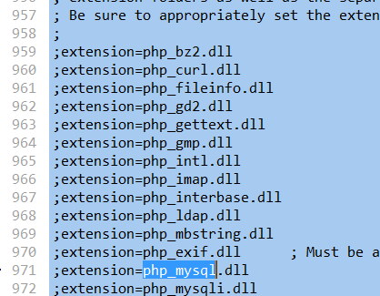
extension：扩展的意思，即扩展模块
这里就可以轻松“打开／关闭”某个模块。
我们现在需要连接mysql数据库的模块，则打开它：
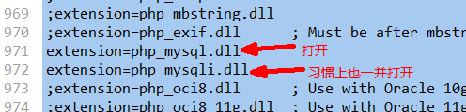
实际上，还不够！
因为我们要需要具体指出该模块在哪里
（对比apache打开php模块的语法：
）
即同样需要指出模块位置。
在php中，模块位置的设定是一个单独的设置项，而且所有模块都放一起：
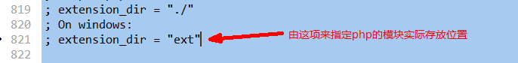
该为如下：
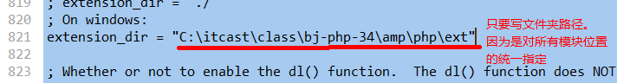
重启apache。
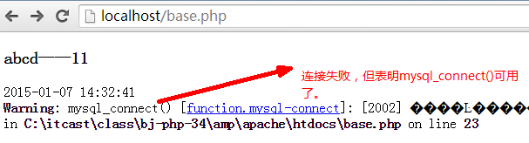

安装mysql数据库
安装包：
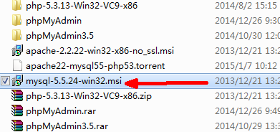
开始安装：
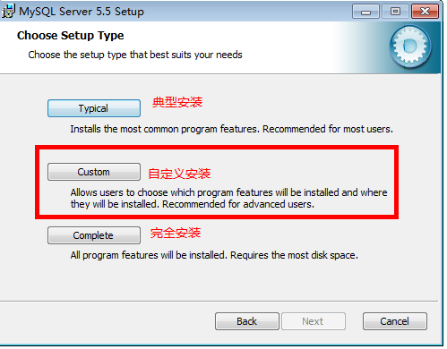
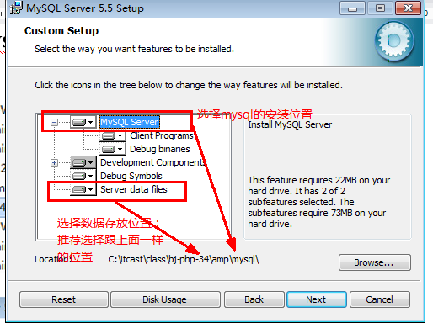

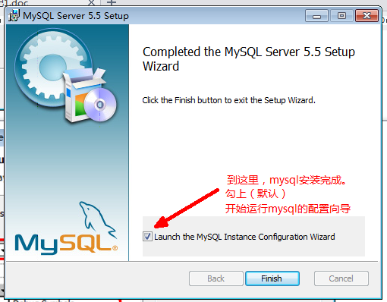
下面开始配置：
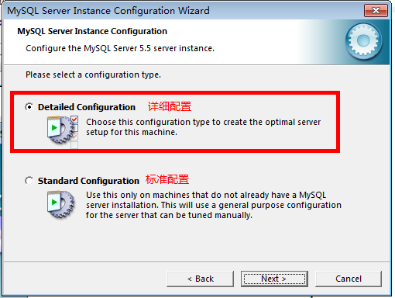
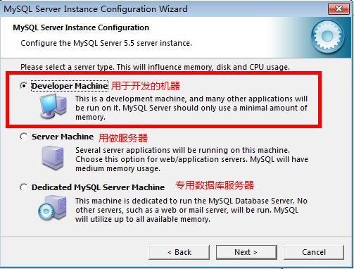
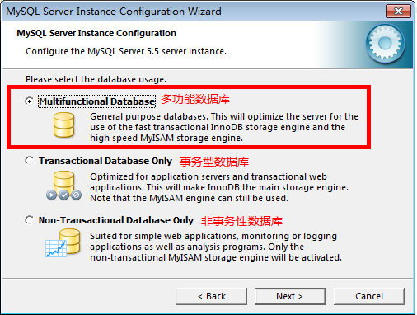
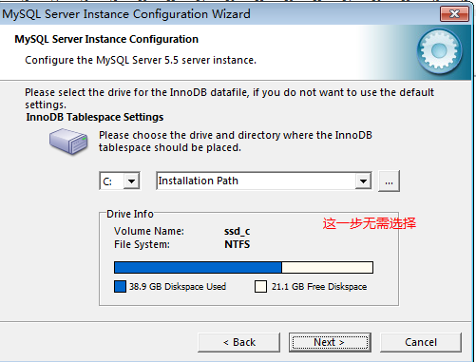

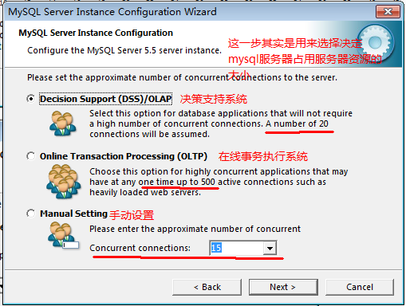
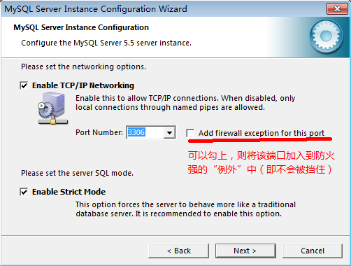

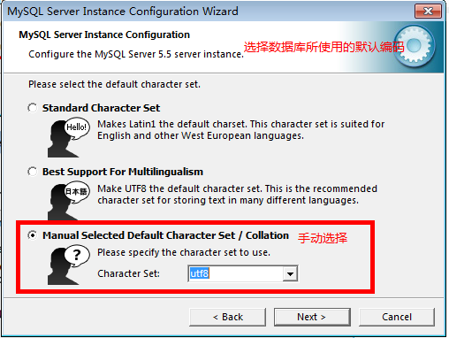
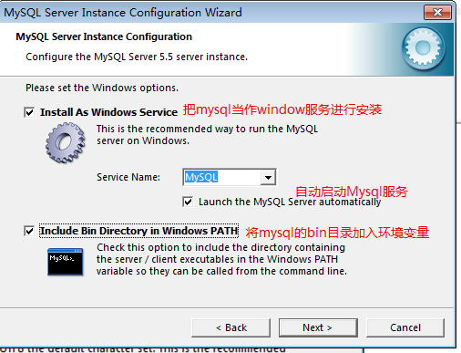

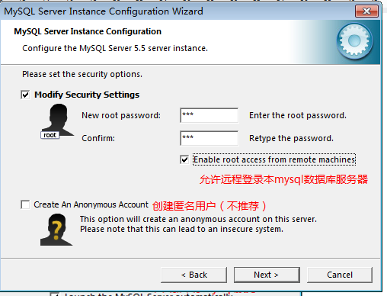
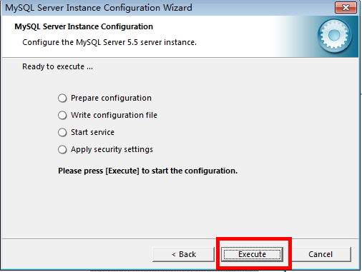
点击Excute（执行），才开始真正执行刚才的所有配置项（此时可能失败）：
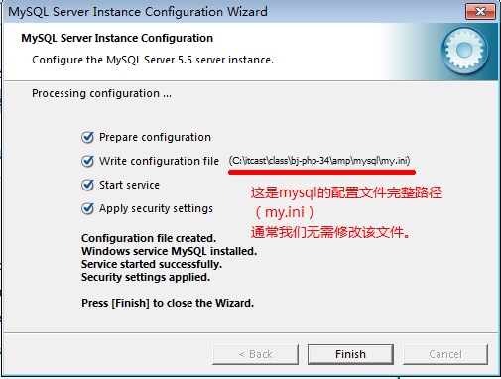
ｍｙｓｑｌ的执行原理：
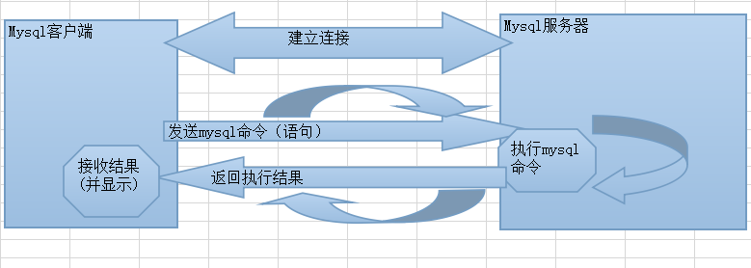
ｍｙｓｑｌ客户端有多种：
1，cmd命令行
2，php网页文件
3，navicat软件
。。。。。。。。

虚拟主机配置

端口监听：
端口：就是一个数字，目的是让一台电脑（对外只有一个IP）能够对外提供多项服务（多种功能）。
行业默认有如下常见的服务和端口对应：
web服务： 80
ftp服务： 21
邮件收取服务：110
邮件发送服务：25
mysql数据库服务：3306
一台电脑中，有6万多个端口，但通常一台服务器，一般只提供几个或10几个服务。
apache的端口监听设置，是指设定apache这个软件针对当前服务器的哪些端口提供web服务：
即apache是“服务生”，至于“外界”想要当前服务器提供什么服务，由外界提出“申请”（请求）。
通常，浏览器提出的都是web请求，但有些请求可能不在apache的服务范围内（端口不符）。
原始的配置：
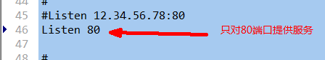
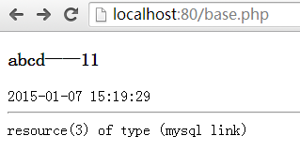
但如果：
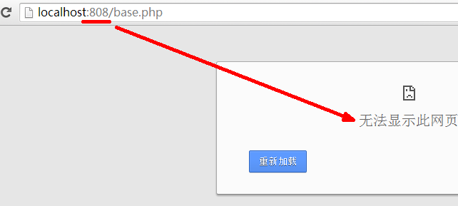

apache配置文件改为：
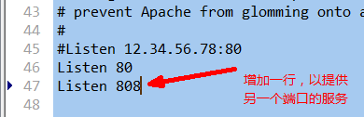
则再次访问：
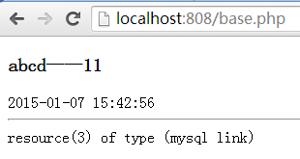

主机配置关键项
主机，虚拟主机，web站点，是指一个可以通过浏览器并使用某个域名进行访问的“web应用”。
一个主机（站点），最核心的就两件事：
主机（站点）的名字：ServerName “主机名”
主机（站点）的实际文件夹位置：DocumentRoot “站点的实际完整路径”
apache的作用其实就是一个“转换”角色：将当前电脑中的某个文件夹，对外以某个域名（站点）的方式展现出来。换句话说：站点的本质就是一个文件夹。

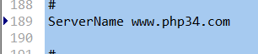
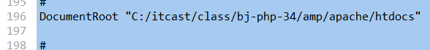

当一个请求通常域名解析进入到当前apache并端口匹配成功后，apache就会开始“提供服务”。
1，在站点设置中找ServerName项，看是否匹配请求中的主机名。
2，如果找到，则在对应的目录（DucumentRoot配置项）中找相应的文件（可能是index.php,或其他）
3，如果找到，则返回该文件（或调用php语言模块执行后返回）
4，如果没第2步没有找到对应请求中的主机名，那么就将第一个主机当作准备提供服务的主机
可见：只要ip解析和端口能够进入到当前服务器并匹配apache的端口设定，则apache一定会提供服务——即使主机名不匹配。

根据上述思想，我们来修改一下默认配置：
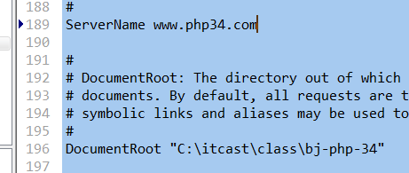
然后进行访问，发现被禁止：
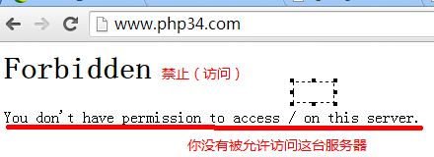

原因是：一个文件夹的访问，是有权限的。初始的站点所对应的文件夹，安装的时候已经设置好权限了。
现在改了，但权限还没设置，所以被禁止。

配置文件夹访问权限
下面添加该文件夹访问权限：
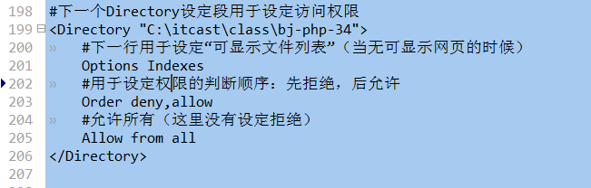

我们访问一个站点的时候，可以指定要访问的网页，比如：
http://www.php34.com/day1/page1.php
http://www.php34.com/day1/page2.html
也可以不指定，比如：
http://www.php34.com
http://www.php34.com/day1/
则对于后一种情况，apache就可以设定“默认网页”以提供给用户，形式为：
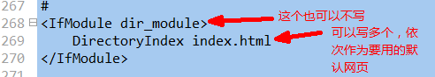（默认配置中）
修改为：
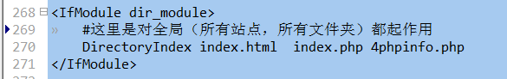
此时，对于没有指定要访问明确网页的请求，会按顺序从前往后找这些文件，找到后就“返回”给用户。
但是，如果最终都没有找到，此时，Options中的Indexes就发挥作用了：显示该文件夹中的所有文件（和文件夹）
我们也可以将DirectoryIndex设置项放在一个单独的站点或单独的文件夹中，则只对该单独的站点或单独的文件夹起作用。
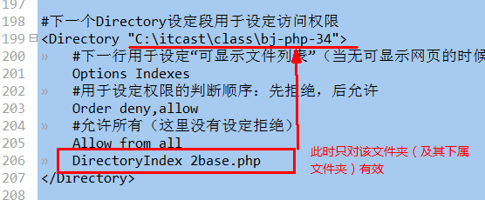

主机别名设置
在应用中，我们常常可以使用一下两种形式来访问一个站点：
http://www.abc.com
http://abc.com
通常，现在越来越流行后者。
此时，就相当于“2个站点(主机名）”但访问的是一个内容
此时就需要使用主机别名来实现：
ServerAlias 别名1 别名2 别名3 ......

文件夹访问控制的文件控制方式
通常，我们在config配置文件中，使用Directory配置项，目的是用来控制文件夹的访问权限。
但我们也可以使用一个独立的文件来控制某文件夹的访问权限。
该文件名必须是： .htaccess
注意：
1，只有后缀和点号（无文件名部分）
2，该文件必须放在要被控制访问权限的文件夹中（不同的文件夹可以放不同的该文件）
3，其“上级文件夹”（通常是Directory设定中的文件夹）必须使用如下代码允许.htaccess发挥作用：
AllowOverride All
4，.htaccess文件中出现代码，几乎可以跟Directory设定中出现的代码一样。
5，如果.htaccess文件有效，则其设置会覆盖其上级设置。
6，此.htaccess文件修改后可以立即发挥作用，无需重启apache
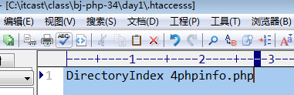
并设置：
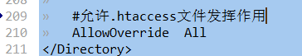

目录别名设置Alias
目录别名也叫虚拟目录

一个站点是一个文件夹（目录）。
该文件夹中自然可以有其下级文件夹（目录）。
实际存在的下级目录，可以按正常的文件夹访问层级关系进行访问，比如：
http://www.php34.com/ 根文件夹（也就是站点目录）
http://www.php34.com/day1/ 根文件夹中的day1目录
http://www.php34.com/day1/abc/ 根文件夹中的day1目录中的abc目录
如果这些都是实际存在的，则就可以以该方式访问。
然而：
在一个站点中，如果不存在某个文件夹（目录），我们可以通过配置项，来做到“对外”看起来却存在一样，比如：
http://www.php34.com/soft/ 假设站点中不存在soft目录
但我们可以让该地址“可访问”
这就是目录别名（虚拟目录）
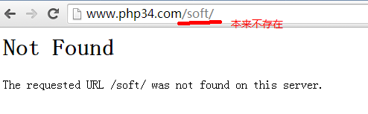
然后开始设置：
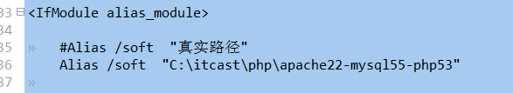
再访问：
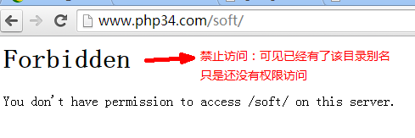
然后去设置该文件夹的访问权限就可以了：
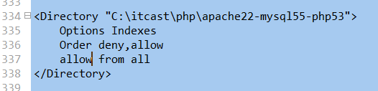
再次访问：
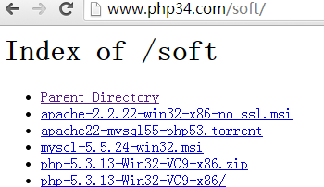
可见，通过在技术，可以将一个站点之外的“网页/数据/内容”也呈现在当前站点中。

多站点配置：
1，首先，在httpd.conf中打开多站点配置文件：
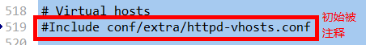
改为：

实际上，该文件所在位置一目了然：

2， 打开改文件（httpd-vhost.conf设置要进行多站点配置的ip和端口，形式如下：
NameVirtualHost IP：端口
*可以代表当前服务器的所有IP地址（通常也就一个）
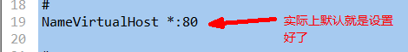

3，往后就依次一个一个站点配置就可以了，如下所示：
（注意：一旦进行多站点配置，则原来httpd.conf中的默认站点配置就失效了）
